


Lerne programmieren mit

Wecker und Zustände

von Basil Stotz

Der Bootsverleih
Du vermietest Ruderboote an deine Kunden.



Du besitzt 4 Ruderboote:

- Der Einer: ein Boot mit einen Platz.
- Der Zweier: ein Boot mit zwei Plätzen.
- Der Vierer: ein Boot mit vier Plätzen (siehe Bild)
- Der Achter: ein Boot mit acht Plätzen.

Beim Vermieten muss du beachten, dass bei einem Boot immer alle Pätze belegt sind, so müssen z.B. im Vierer immer genau vier Personen sitzen.

Wenn du z.B. 5 Kunden hast benutzt du also den Vierer und den Einer! Damit du immer siehst welche Boote besetzt sind, hast du eine Anzeige-Tafel auf der leere Boote weiss und volle Boote rot anzeigst.

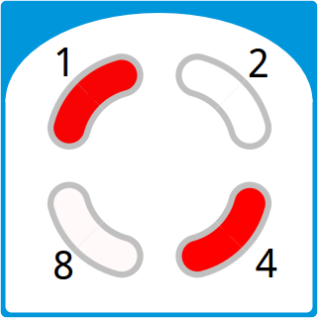

Bei 5 Kunden ist die Anzeige:

Aufgabe: Vervollständige die Tabelle auf der nächsten Seite, indem du die Anzeige-Tafel für die Anzahl der Kunden im Bereich von 0 bis 15 fertig zeichnest.

Die Anzeige-Tafel
0 | 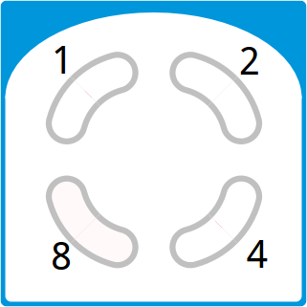 | 8
1 |  | 9
2 |  | 10
3 |  | 11
4 |  | 12
5 |  | 13
6 |  | 14
7 |  | 15

Thymio bekommt Zustände!
Öffne die VPL-Programmierumgebung und klicke auf das Symbol  .
Beachte die neuen Symbole auf der Oberfläche:
Die blaue Kachel,  setzt den Zustand des Thymios. Die grüne Kachel  fragt den Zustand des Thymios ab.
Jetzt erstellst du folgendes Programm:
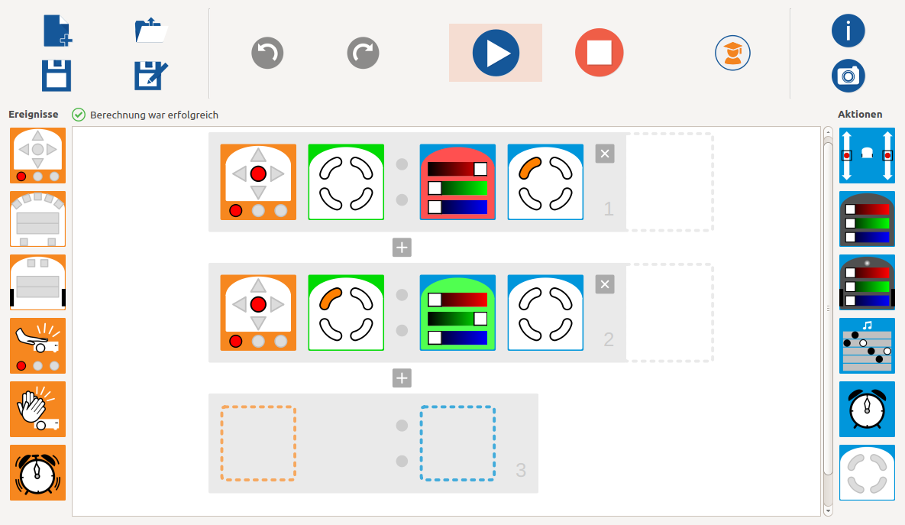
Als Text lautet dieses Programm:
- Wenn die mittlere Taste berührt wird und der Zustand Null ist, dann werde rot und setze den Zustand auf Eins.
- Wenn die mittlere Taste berührt wird und der Zustand Eins ist, dann werde grün und setze den Zustand auf Null.
Aufgabe: Speicher das Programm (als rot-gruen.aesl), lass dann das Programm laufen und beobachte Thymio!

Thymio zählt auf sieben!

Aufgabe: Ergänze die Zustände so, dass Thymio bei jeder Tasten-Berührung um eins weiter zählt. Bei 7 angekommen soll er wieder auf 0 gehen. Probier’s aus!
Hinweis: Benutze die Anzeigetafel von Seite 3!
Wenn die Taste berührt wird und der Zustand 0 ist, dann setze den Zustand auf 1 | 
Wenn die Taste berührt wird und der Zustand 1 ist, dann setze den Zustand auf 2 | 
Wenn die Taste berührt wird und der Zustand 2 ist, dann setze den Zustand auf 3
Wenn die Taste berührt wird und der Zustand 3 ist, dann setze den Zustand auf 4
Wenn die Taste berührt wird und der Zustand 4 ist, dann setze den Zustand auf 5
Wenn die Taste berührt wird und der Zustand 5 ist, dann setze den Zustand auf 6
Wenn die Taste berührt wird und der Zustand 6 ist, dann setze den Zustand auf 7
Wenn die Taste berührt wird und der Zustand 7 ist, dann setze den Zustand auf 0 | 

Thymio als Wecker

 | Diese Kachel startet den Wecker. Die «Weckzeit» kann durch «drehen» des Zeigers von 0.25 Sekunden bis zu 4 Sekunden eingestellt werden.  Tipp: Ein Wecker der «frisch», ohne am Zeiger zu drehen, geholt wurde ist auf eine sehr kurze Zeit von 0.001 Sekunden gestellt.
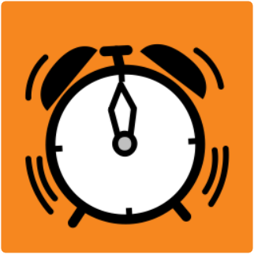 | Dieses Ereignis tritt ein, wenn der Wecker abgelaufen ist.
Thymio als Treppenlicht | Thymio als Eieruhr
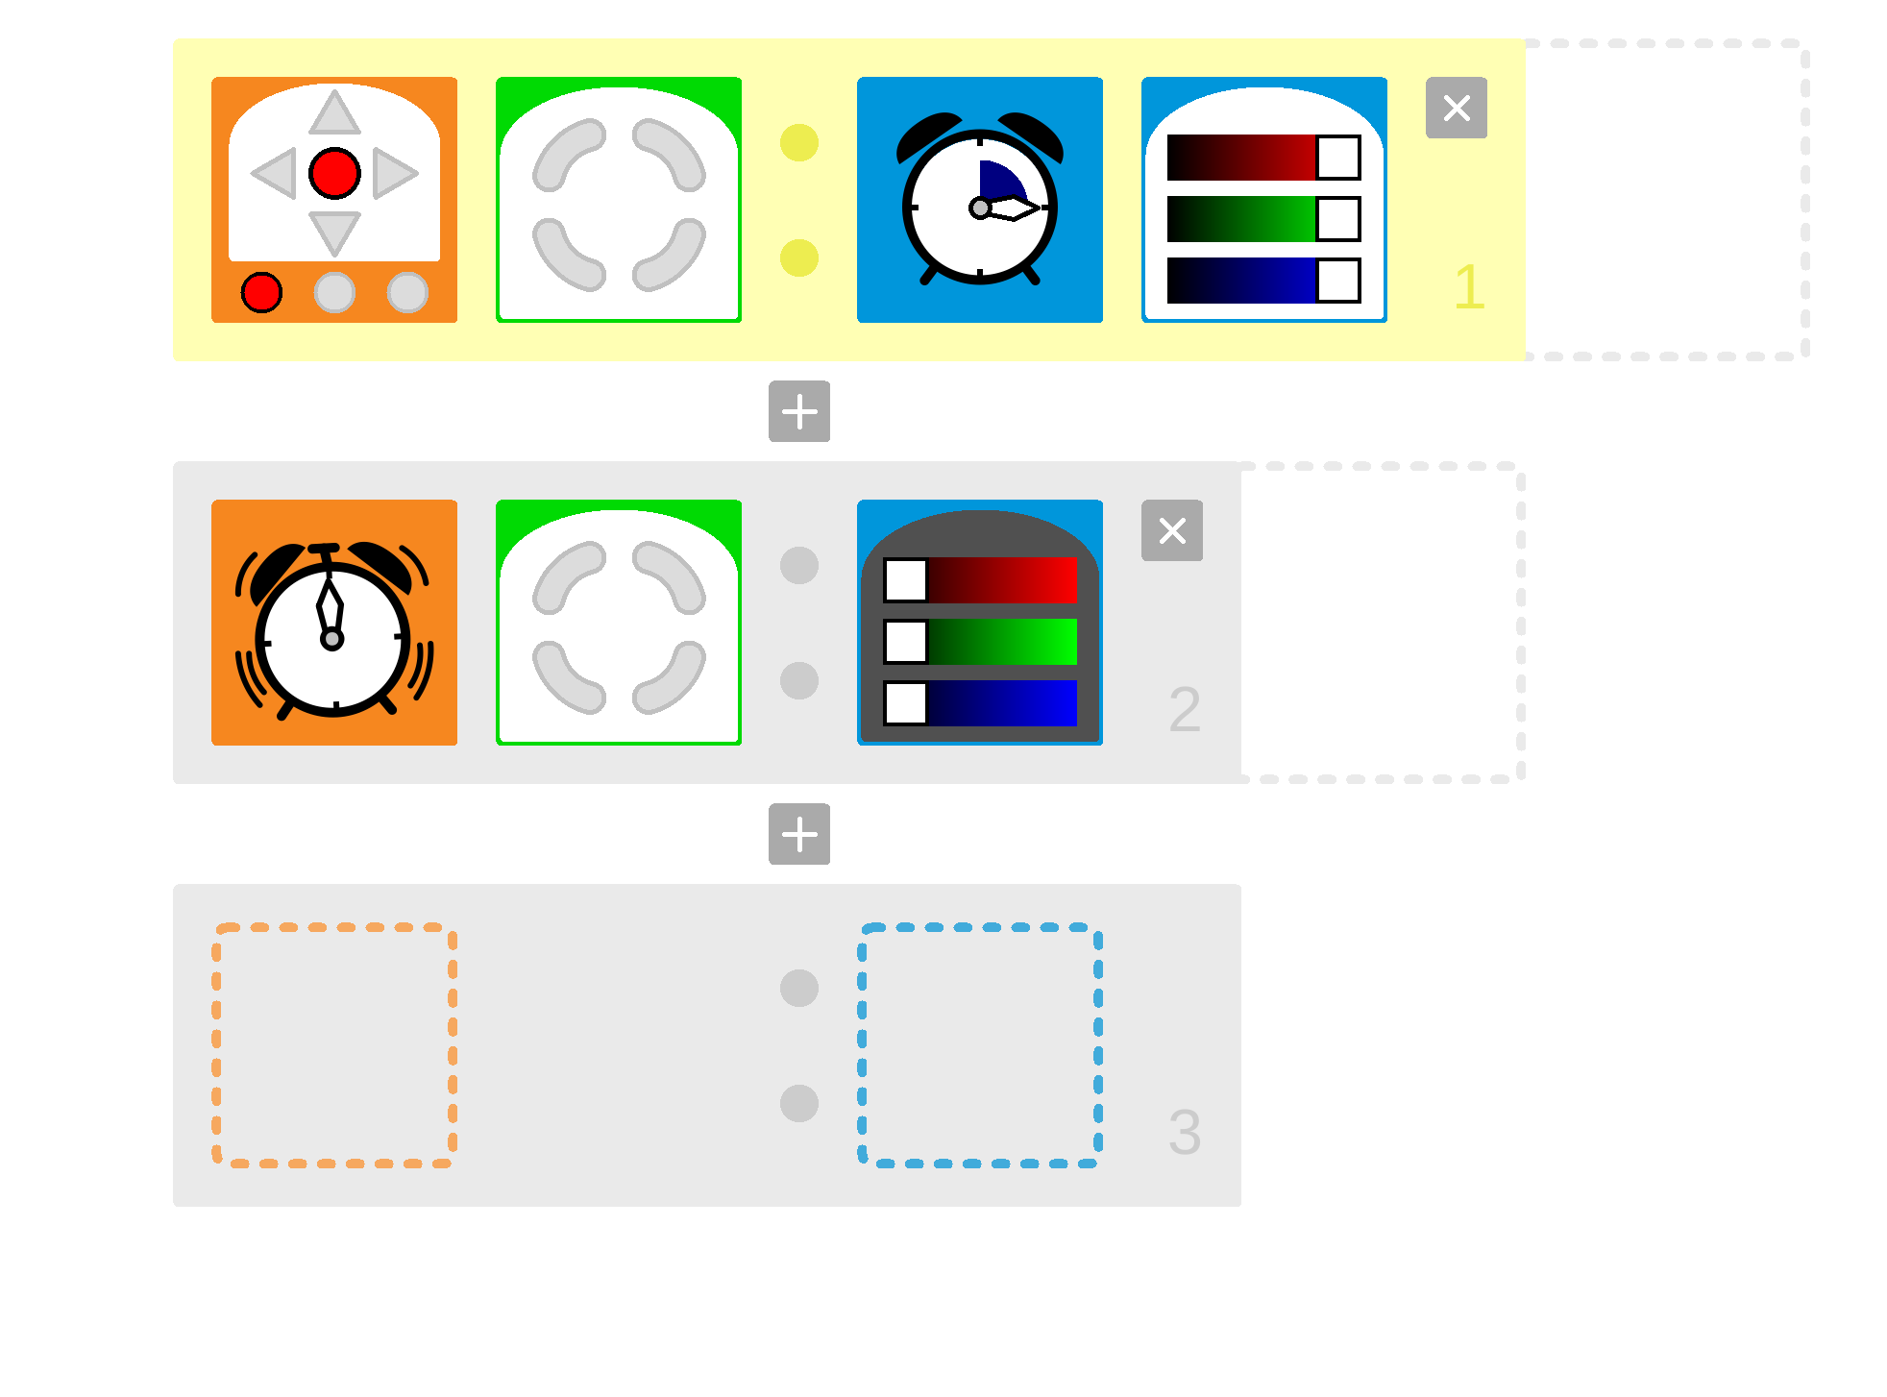 | 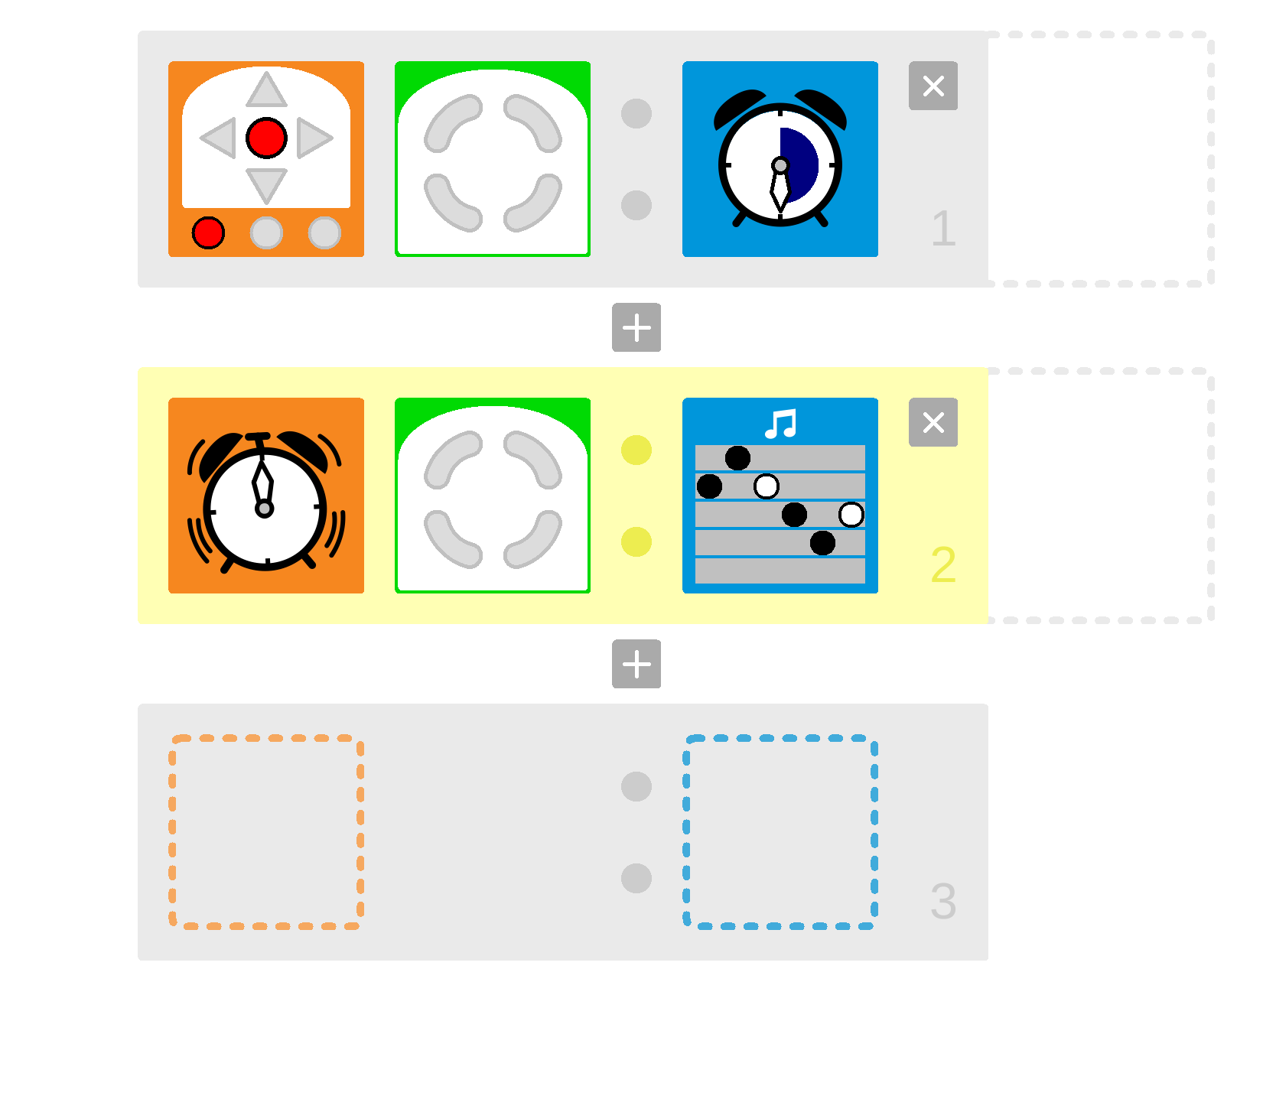
- Wenn die mittlere Taste berührt wird, dann starte den Wecker mit einer Sekunde Weckzeit und schalte das Licht ein.  - Wenn der Wecker «klingelt», dann schalte das Licht wieder ab. | - Wenn die mittlere Taste berührt wird, dann starte den Wecker mit zwei Sekunden Weckzeit.  - Wenn der Wecker «klingelt», dann spiele eine Melodie.

Aufgabe: Probiere diesen beiden Programme aus!

Hinweis: Wenn alle Felder der grünen Kachel «grau» sind, wird die Kachel nicht beachtet.

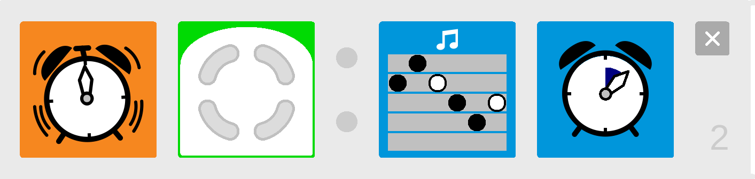

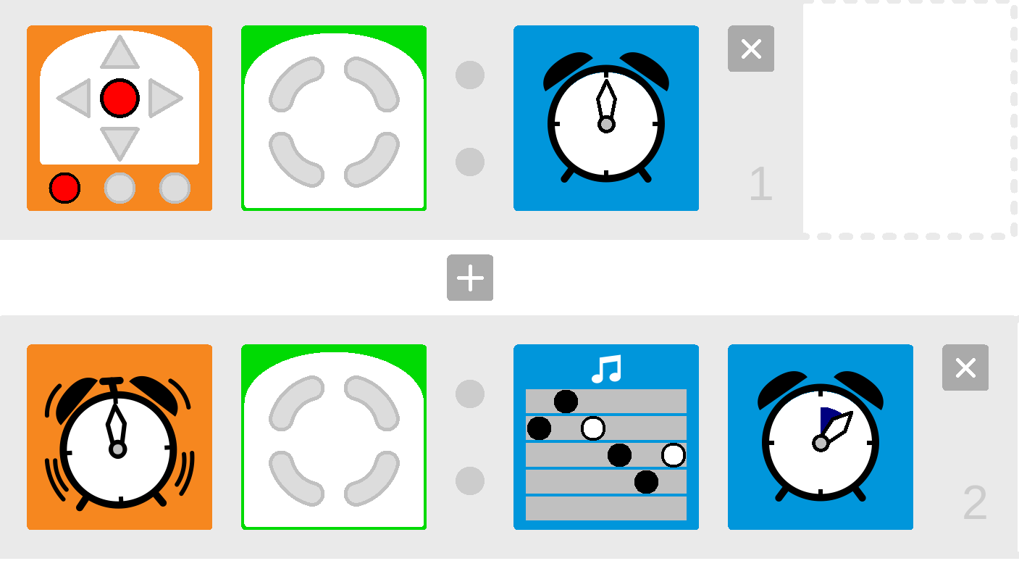

Thymio wechselt die Farben selbständig?
Das Programm von Seite 4 durchläuft, gesteuert von der mittleren Taste, zyklisch zwei (drei, vier, …) Farben. Jezt wollen wir die Tasten-Berührungen durch Wecker-Ereignisse ersetzen, so dass der Wechsel automatisch erfolgt.
Aufgabe: Lade das Programm rot-gruen.aesl (von Seite 4), ersetze das Ereignis «wenn die mittlere Taste berührt wird» durch «wenn der Wecker klingelt» und ergänze es mit «starte den Wecker mit einer Sekunde». Teste das Programm.

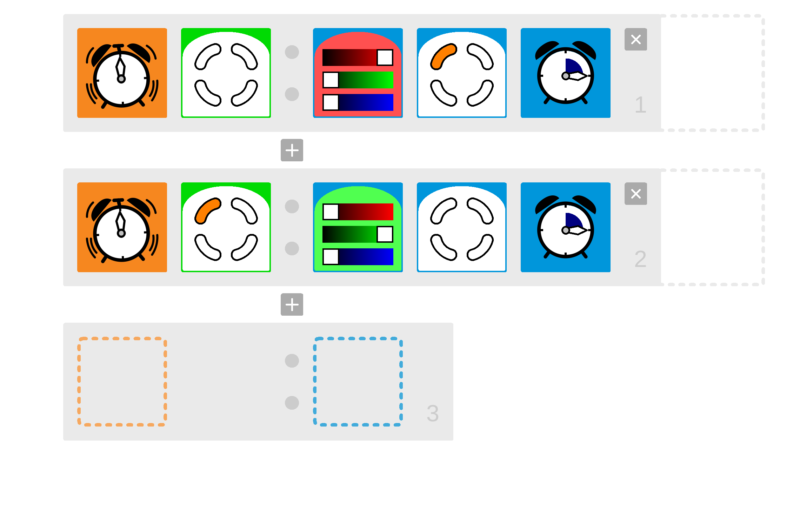

Aufgabe: Warum funktioniert das Programm nicht? Hast du eine Idee, wie das Programm «repariert» kann? Wenn ja, probier’s aus!

So geht’s

Das Problem ist, dass der Wecker nie «klingelt», weil er ja nie «gestellt» worden ist.
Wir fügen unserem Programm noch eine Zeile hinzu, mit welcher durch Berühren einer Taste den Wecker mit einer ganz kurzen Zeit stellt.
Hinweis: Wenn du die blaue Wecker-Kachel «frisch» von der Seitenleiste holst, ohne den Zeiger zu verstellen, dann ist eine extrem kurze Weckzeit (vor-)eingestellt.
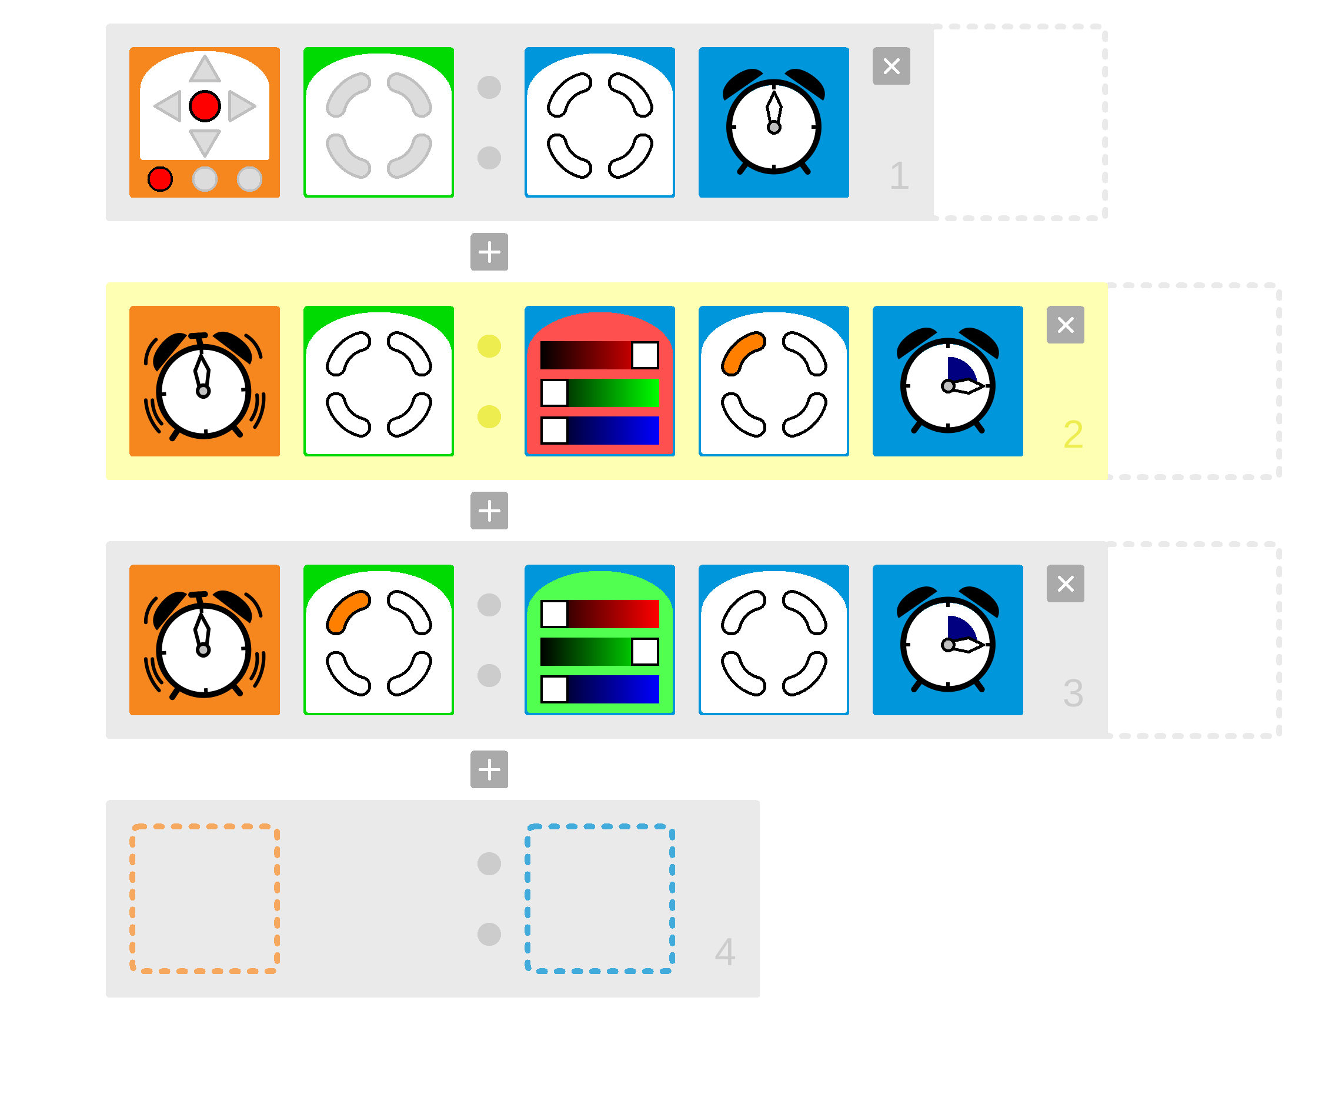
Aufgabe: Erweitere das Programm so, dass es zwischen 3, 4, 5, ...Farben wechselt.

Ein, zwei oder drei Mal geklatscht?

Unser Programm soll zählen, wieviele Male innerhalb einer Sekunde geklatscht wurde. Die gemessene Anzahl soll als Farbe dargestellt werden.
Aufgabe: Schreibe das Programm ab und probiere es aus!
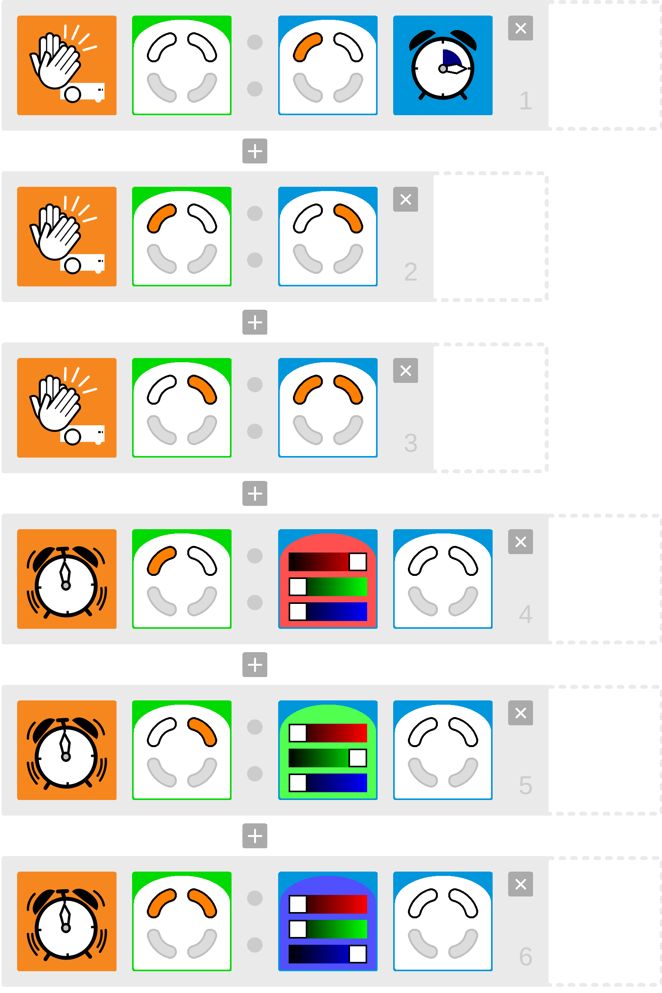
Hinweis: Die grauen Felder des Zustandes werden nicht beachtet.
Hinweis: Wenn du es nicht schaffst, dass Thymio blau wird, bist du vielleicht zu langsam! Klatsche schneller oder setze die Wartezeit auf zwei Sekunden.
Aufgabe: Verändere dein Programm so, dass Thymio bei
- einmal Klatschen vorwärts fährt.
- zweimal Klatschen stehen bleibt.
- dreimal Klatschen nach rechts dreht.

Thymio ist aufmerksam

Zustand | einmal Klatschen | zweimal Klatschen | dreimal Klatschen
0 (steht) | 0 | 1 | 1
1 (fährt geradeaus) | 0 | 2 | 3
2 (dreht nach rechts) | 0 | 1 | 3
3 (dreht nach links) | 0 | 1 | 2

